Se realizó una encuesta en donde se les pregunto a diferentes estableciomientos sobre el uso de tecnologias y estas fueron las graficas obtenidas.

**Variable 1**

Tipo de tiendas, aquí se observa en la grafica que el mayor tipo de tiendas entrevistadas fueron las Grocery stores en donde se obtivuvieron mas de 50 registros y con menos frecuencia lasde objetos y ferreterias.

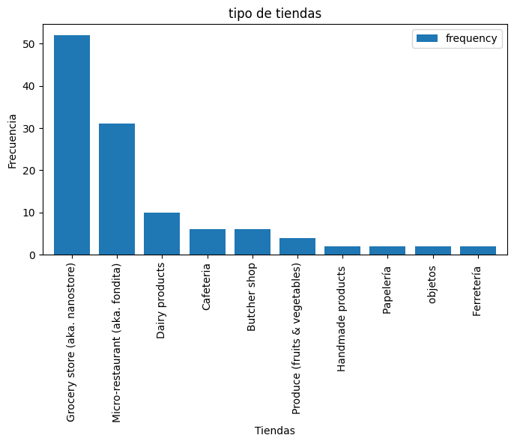

Variable 2

Updated by

Se realizó una grafica de pastel para ver las personas que subieron las encuestas.

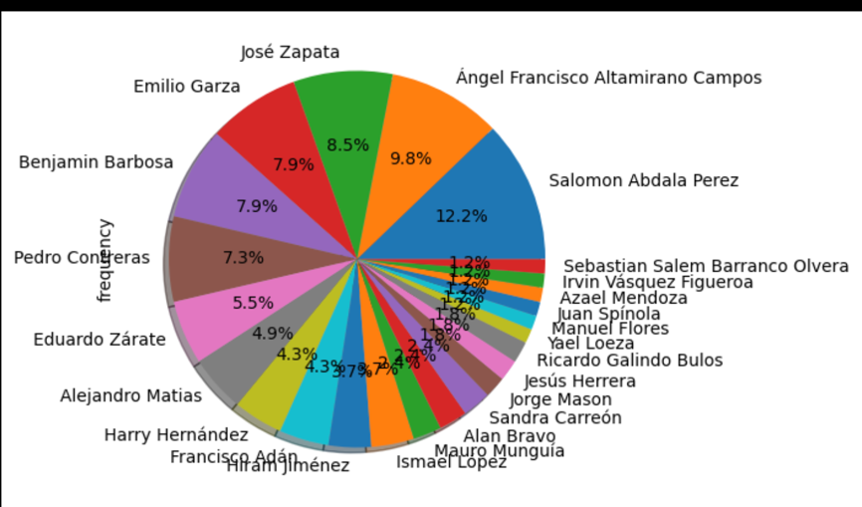

Variable 3

shopkeeper_name

se realizó una grafica de pastel en donde se pueden observar los nombres de los shopkeepers y su frecuencia en esta encuesta.

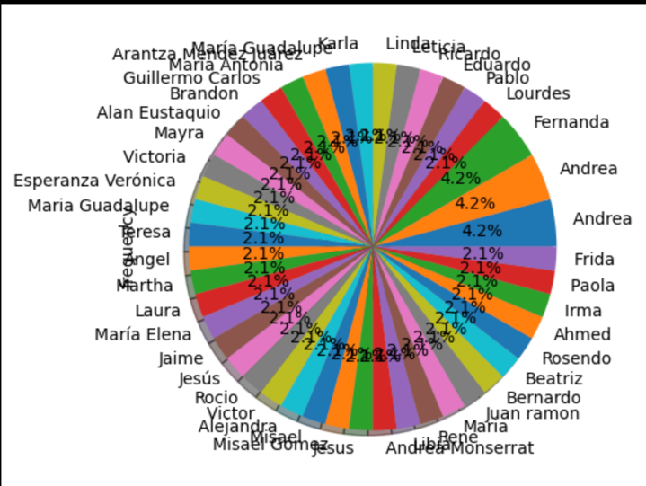

Variable 4

shopkeepers_last_name

es para observar los apellidos de los shopkeepers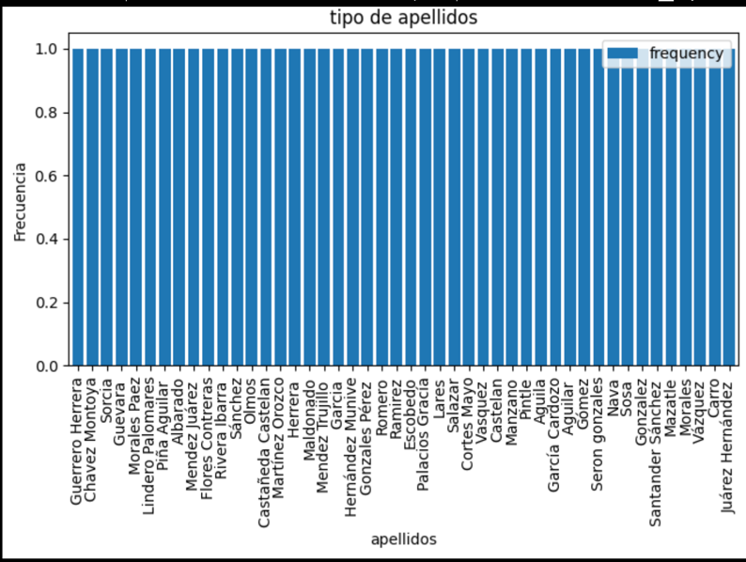

**variable 5**

la organización de la tecnologia

aquí se les hizo a los encuestados una pregunta en donde tenian que contestar si estaban de acuerdo o no en donde observamos que el 40.6% estaba de acuerdo en la organización de la tecnologia y el 2.9% estaba en desacuerdo.

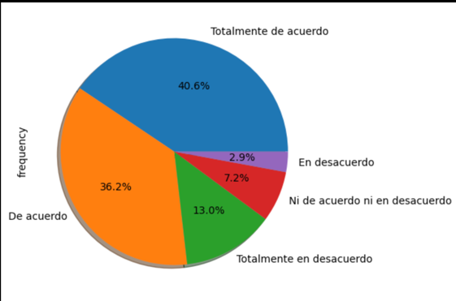

Variable 6

Technology serve costumes

En esta pregunta se observa el comportamiento de los encuestados estando la mayoria de acuerdo seguido con totalmente de acuerdo.

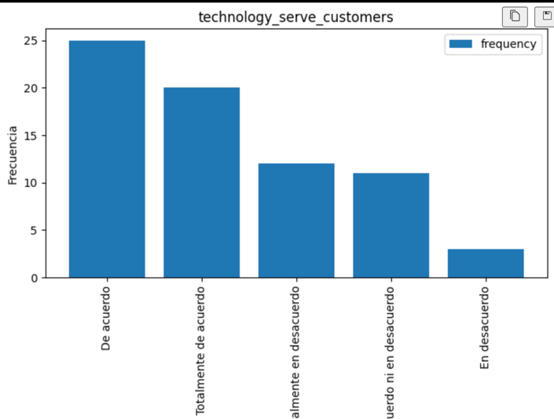

Variable 7

technology_secure_sales

aquí se muestra que estan de acuerdo el 41% y se nota que el 8.6% en desacuerdo

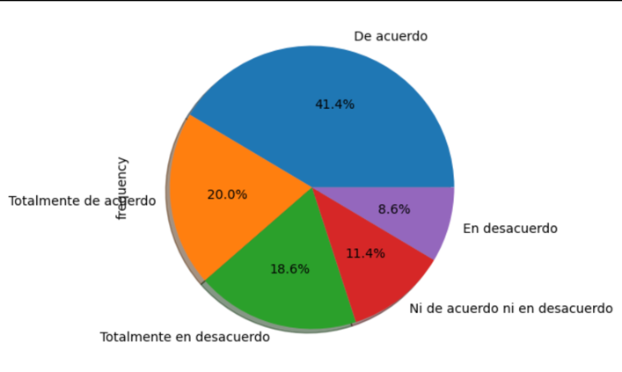

Variable 8

technology_budget

presupuesto para la tecnologia yo supongo que aquí se les pregunto a los encuestados que tan de acuerdo estaban con tener un presupuesto para el uso de tecnologias en donde 30 personas votaron por que estaban de acuerdo

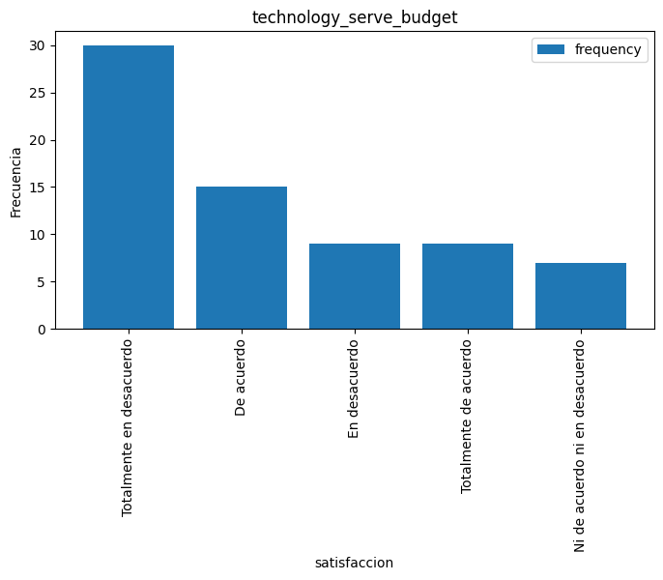

Variable 9

_technology_investment_customer_preferences

Aquí supongo que se les pregunto a los encuestados si estaban de acuerdo en invertir en tecnologia a lo que contesto el 41.4% que estan totalmente de acuerdo

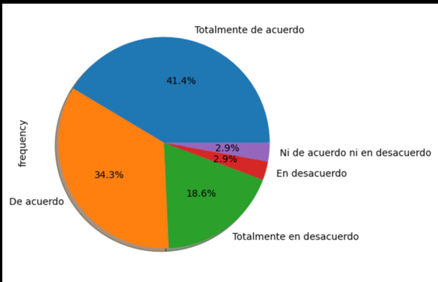

Variable 10

willingness_participate_workshop

disposición para participar en el taller

se les pregunto a los encuestados si estaban dispuestos a participar en un taller a

lo que la mitad contesto que si y la mitad que no

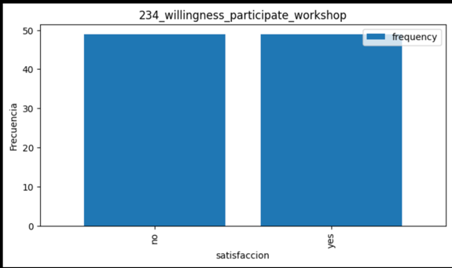

Variable 11 y 12

Whatsap y email

contabilizar cuantas personas nos dieron su whatsap en donde todas nos proporcionaron ese dato, al igual con el email

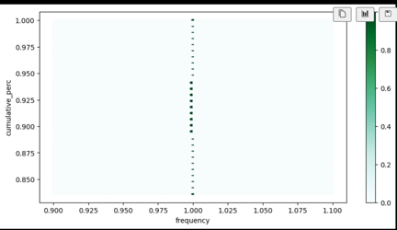

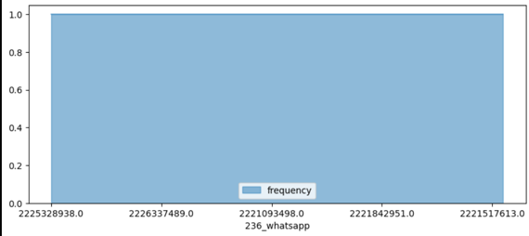

Ilustración 1whatsap

Ilustración 2email

Variable 13

_record_id checar los record id completes

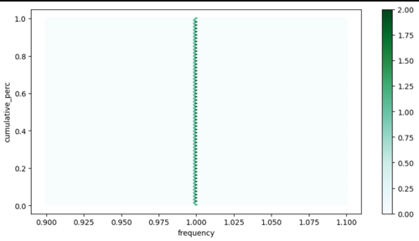

variable 14 _title

nos damos cuenta que en noviembre 9 del 2022 se contestaron la mayoria de las encuestas

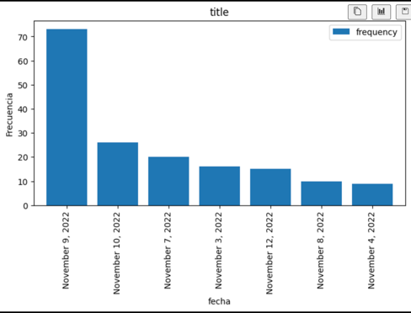

Variable 15 server_updated_at

Frecuencia de cuando se subio

